Fichas metodologicas para indicadores fiscales

Banco mundial

Alex Bajaña

2022-10-22

## Datos del indicador

### Nombre del Indicador

Tratamiento continuo de uso de paraísos fiscales

### Definición

Dado el porcentaje de participación efectiva con residencia en paraisos fiscales que declaran las sociedades se calcula como el promedio de esta participación de los valores anuales en el periodo 20012-2014 para cada empresa.

### Fórmula del cálculo

$$PPF_{1214}_{i}=\sum_{t=2012}^{2014}{\frac{p_{ti}}{3}}$$

Donde:

$p_{ti}$: participación efectiva en paraísos fiscales de la empresa $i$ en el año $t$

$i$: beneficiarios finales en paraísos fiscales

$PPF_{1214}_{i}$: promedio de la participación de los beneficiarios finales con residencia en paraisos de las empresas durante el periodo **pre-reforma.**

### Definición de las variables involucradas

Para el cálculo del tratamiento continuo de uso de paraísos fiscales, se tomará en cuenta:

* **Anexo APS:**
  + **Porcentaje efectivo de participacion**: es el porcentaje de propiedad en la emmpresa informante que tiene cada beneficiario final declarado o informado en el Anexo APS
  + **Identificador del informante** Identificador anónimo de la empresa informante
  + **Año fiscal**: año fiscal declarado en el Anexo APS

### Metodología de cálculo

1. Se determinan las sociedades que hayan declarado impuesto a la renta en los años del periodo
2. Se excluyen aquellas empresas que presentan inconsistencias en la declaración.
3. Se agrupan los datos por: año fiscal, identificación, país de residencia del beneficiario final
4. Se suman todos los valores de participación efectiva dentro de los grupos mencionados.
5. Se calcula el indicador de acuerdo a la formula presentada.

### Limitaciones técnicas

* Se considera a todos los informantes del Anexo APS que hayan declarado formulario al impuesto a la renta.
* Para el análisis no se consideran las correcciones en la presentación de años pasados.
* La tasa de omisión del anexo APS información se presenta a continuación:

| **Año fiscal** | **Total de anexos APS** | **Omisión APS1** | **Inconsistencias1** |
| --- | --- | --- | --- |
| 2 012 | 102 034 | 23 994 (23.52%) | 688 (0.67%) |
| 2 013 | 110 081 | 23 187 (21.06%) | 891 (0.81%) |
| 2 014 | 117 314 | 22 703 (19.35%) | 1 056 (0.9%) |
| 2 015 | 123 012 | 21 495 (17.47%) | 1 150 (0.93%) |
| 2 016 | 123 686 | 25 275 (20.43%) | 928 (0.75%) |
| 2 017 | 129 018 | 24 367 (18.89%) | 937 (0.73%) |
| 2 018 | 131 810 | 29 936 (22.71%) | 893 (0.68%) |
| 2 019 | 138 268 | 44 302 (32.04%) | 908 (0.66%) |
| 1En parentesis se presenta el porcentaje respecto al total de anexos APS | | | |

### Unidad de medida del indicador

Porcentaje promedio

### Interpretación del indicador

Participación efectiva promedio que tuvieron las empresas en paraísos fiscales durante el periodo 2012-2014

## Metadatos

### Fuente de información

Anexo APS

### Periodicidad del indicador y de las variables

Anual

### Disponibilidad de los datos

Desde el 2012 al 2020

#### Relación con instrumentos de planificación nacional o acuerdos, iniciativas internacionales

* Ley Orgánica de Régimen Tributario Interno (LORTI)
* Reglamento para la aplicación de la Ley Orgánica de Régimen Tributario Interno (RALORTI)

### Periodo de elaboración

Octubre, 2022

## Distribución del indicador

#### Grafico 1. Distribucion de la participación promedio en paraisos fiscales en el periodo 2012 - 2014

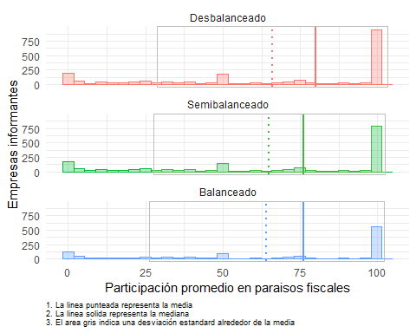

#### Tabla 1. Resumen de la distribución

| **Muestra/Panel** | **Media** | **Desv. Std.** | **Mediana** |
| --- | --- | --- | --- |
| Desbalanceado | 65.93 | 37.25 | 80 |
| Semibalanceado | 64.93 | 37.36 | 76 |
| Balanceado | 64.13 | 37.89 | 76 |

## Estadísticas anuales del indicador

| **Muestra/Panel** | **Año fiscal** | **Obs** | **Vacios** | **Cero's** | **Mín** | **Median** | **Max** | **Media** | **SD** |
| --- | --- | --- | --- | --- | --- | --- | --- | --- | --- |
| Balanceado | 2,012 | 58 628 | 0 | 57 488 | 0 | 88.25 | 100 | 66.71 | 37.91 |
| 2,013 | 58 660 | 0 | 57 532 | 0 | 79.95 | 100 | 65.09 | 38.16 |
| 2,014 | 58 227 | 0 | 57 181 | 0 | 76.00 | 100 | 63.96 | 38.86 |
| Desbalanceado | 2,012 | 99 911 | 0 | 98 255 | 0 | 93.53 | 100 | 68.11 | 37.49 |
| 2,013 | 107 264 | 0 | 105 584 | 0 | 85.00 | 100 | 66.45 | 37.65 |
| 2,014 | 112 405 | 0 | 110 804 | 0 | 80.00 | 100 | 65.35 | 38.03 |
| Semibalanceado | 2,012 | 79 796 | 0 | 78 363 | 0 | 89.36 | 100 | 67.14 | 37.63 |
| 2,013 | 88 902 | 0 | 87 417 | 0 | 80.00 | 100 | 65.92 | 37.63 |
| 2,014 | 98 473 | 0 | 97 013 | 0 | 76.00 | 100 | 64.66 | 38.25 |